湛江市科技评估
专家信息动态管理系统

用
户
操
作
手
册

湛江市科学技术局
湛江市知识产权局
二零一二年十二月

目 录
目 录 2
1 编写目的 3
2 信息管理平台简介 3
2.1 系统登陆 3
2.2 管理首页 5
3专家用户 5
4单位管理员 7
4.1 专家列表 8
4.2 提交修改申请 9
4.3 查看已审核信息 10
4.4 录入专家信息 12
4.5 查询专家信息 12
5审核管理员 13
5.1专家信息修改申请审核 13
5.2 角色管理 15
5.3 用户管理 16
5.4 单位设置 18
5.5 项目管理 19
5.6专家使用频率 19
6相关支持 20
附表一： 21

1 编写目的
科技评估专家信息动态管理系统用于管理湛江市各行业的专家信息，主要供各行业的专家、各单位管理员和审核管理员三种类型的用户使用。为方便各类用户正确使用本信息平台，该操作手册详细描述了使用本信息平台的具体操作方法，方便用户掌握操作技巧。

2 信息管理平台简介

2.1 系统登陆
登录地址:http://www.zjst.net/zjk（可从金科网http://www.zjst.net链接进入）。
用户在浏览器中输入系统地址，打开登陆界面，如图2－1所示：
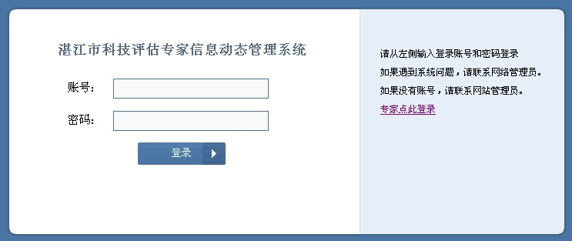
专家用户请直接点此处进行登录
图2—1
专家用户按提示打开如图所示的登录界面，直接输入姓名和身份证号码登录平台，如图2－2所示：

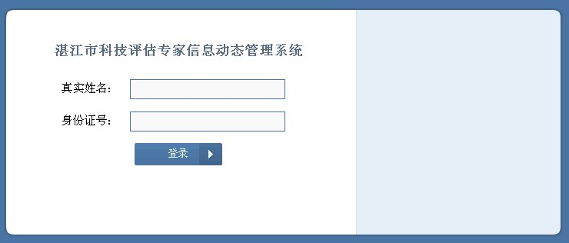
专家用户无须注册登录账号及密码，也无须平台管理员分配账号密码，而是直接通过姓名和身份证号码进行登录。请务必用真实的姓名和身份证号码登录，此信息将作为后续登录的唯一身份识别。
图2—2

单位管理员和审核管理员需输入用户名和密码（用户名和密码由市科技局分配）进行登陆，如图2－3所示：
单位管理员用户和审核管理员用户直接用平台分配的账号密码在此处进行登录
图2—3

2.2 管理首页
页头
成功登录系统后，进入信息管理平台首页，如图2—4所示：

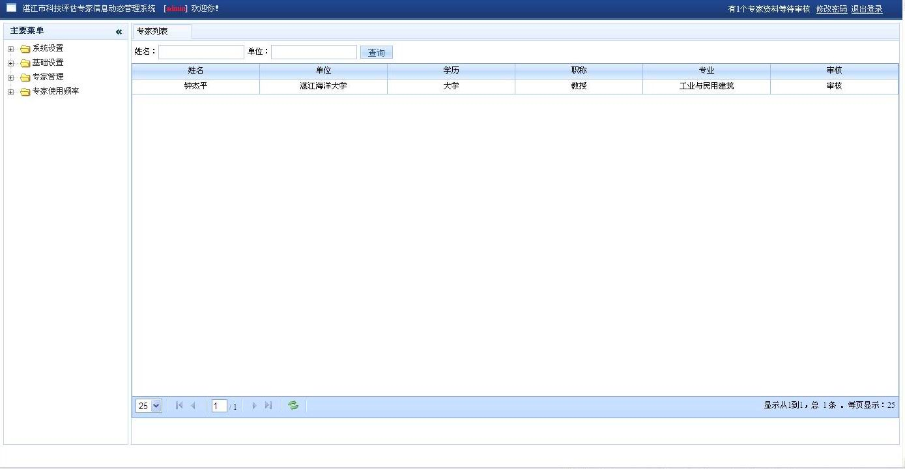

功能
菜单

主操作界面
图2—4
管理首页由三个部分组成，上半部分是页头，页头右边有四个公共功能菜单：欢迎界面、待办工作提示（专家用户无此项）、修改密码和退出登录；下半部分由两个部分组成，左边是功能菜单，右边是主操作界面，点击不同的功能菜单切换到不同的主操作界面。

3专家用户
专家用户登录此平台，主要是进行个人资料信息的录入、提交等，以及查看个人资料提交后的审核状态，对已生效的个人资料信息进行维护、修改等操作。专家每次修改个人资料信息，都需要重新经过所在单位的单位管理员和市科技局平台审核管理员两重审核，且都审核通过后才能生效，修改电子资料的同时要按平台要求，同步提供纸质变更申请表格（系统有提供下载）一份，供审核人员核对及存档。
具体如图3—1所示：
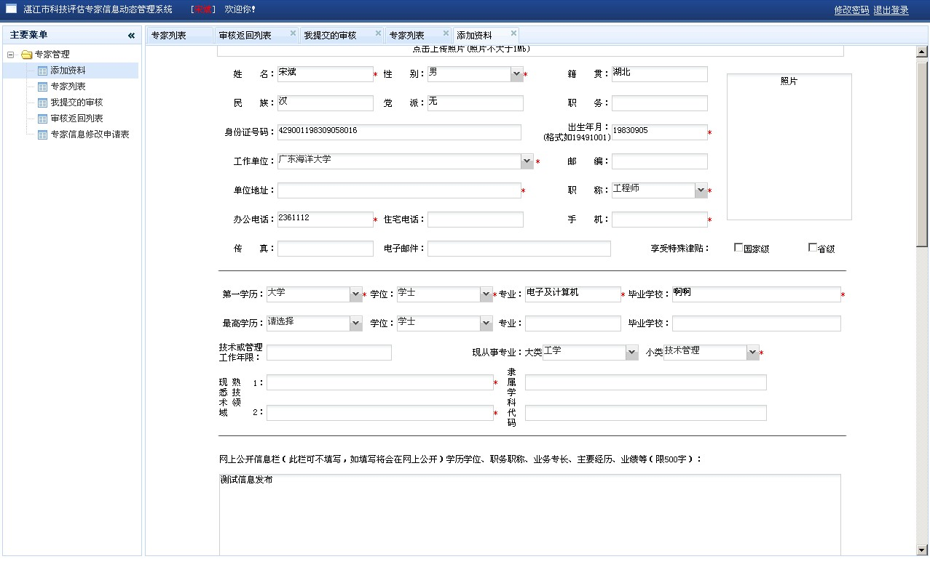
个人资料录入页面
审核生效列表页面
待审核列表页面
待审核列表页面
信息修改表格下载
图3—1
专家登录平台后，在“添加资料”页面如实填写个人资料信息，提交后等待所在工作单位的单位管理员审核，其中，红星标注项为必填项。

4单位管理员
单位管理员负责对所管理单位的专家进行信息录入、信息修改（此两项操作也可由各专家自己操作）以及所管理单位专家自行提交资料的审核等操作，该类型的用户登陆系统后，可以查看所管理单位的专家的各种信息，并可对专家信息进行修改。操作流程如下：

登录系统
提交修改？
结束
Y
N
修改专家信息
审核通过？
查看不通
过原因
N
Y
单位管理员操作
审核管理员操作
放弃修改
其它操作
修改专家信息操作流程

备注：专家管理单位的单位管理员申请修改专家信息时，除了在本系统提交修改申请外，还必须提交一份加盖单位公章的《专家信息修改申请表》到湛江市科技局科技评估中心，作为审核管理员审核专家信息修改申请的依据，具体表格格式见附表一，单位管理员可在系统（专家管理—专家信息修改申请表）下载该电子表格。

4.1 专家列表
用户登陆后，默认进入专家列表页面：页面显示该用户所管辖单位已录入的所有专家信息，见图4－1所示：
编辑修改专家信息
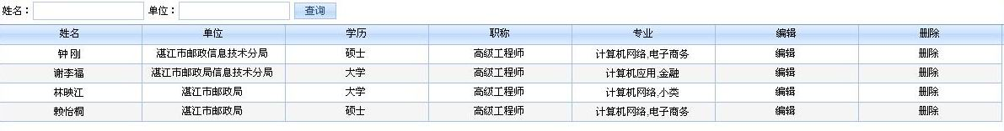
图4－1
用户点击“编辑”则进入专家信息修改页面，点击“删除”即可删除该专家信息。修改信息页面如图4－2所示，删除页面如图4—3所示：
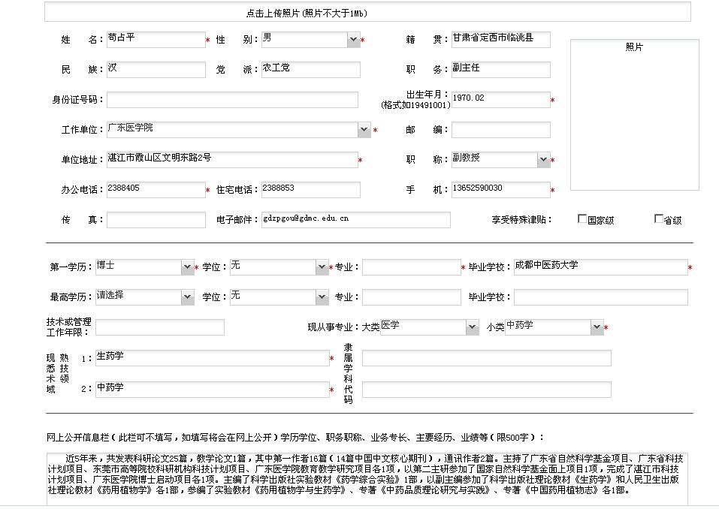
图4－2

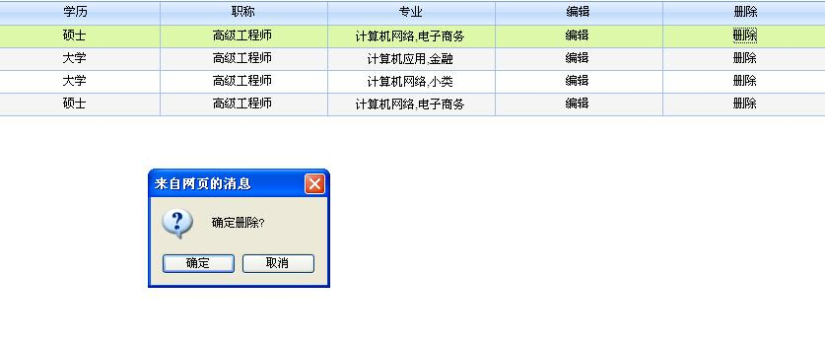
图4－3
点击“确定”按钮可直接删除该专家信息。

4.2 提交修改申请
进入专家修改页面，修改相关内容后，点击确定按钮，即可完成信息修改申请的提交，页面信息见图4－4所示：
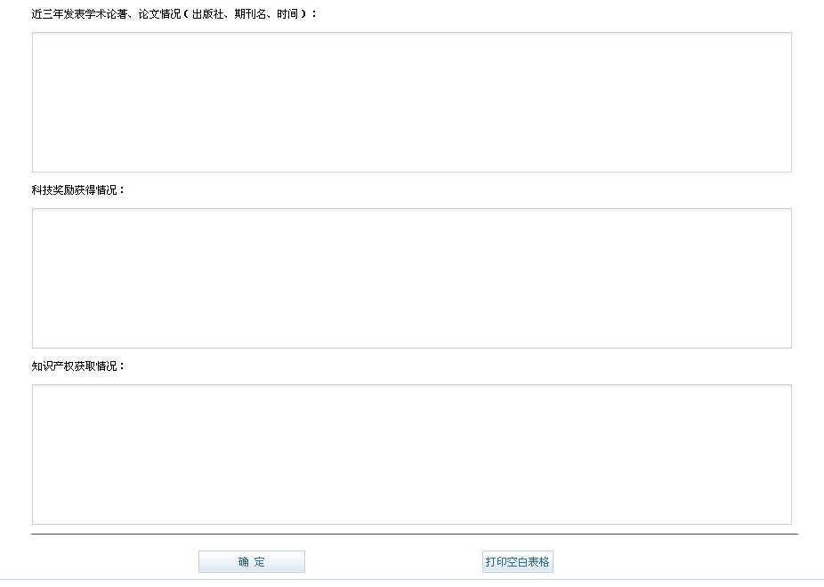
完成提交
点击进入显示空白表格以供打印
图4—4

4.3 查看已审核信息
点击左边“审核返回列表”菜单，可进入已审核专家列表。如图4－5所示：
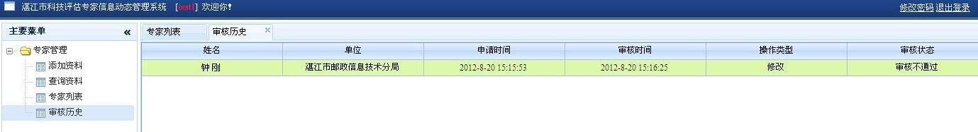
最新一条已审核记录
点击进入查看
图4－5
列表可以清晰反映审核信息，如果审核状态显示审核不通过，可通过点击进入查看具体原因。如图4－6所示：
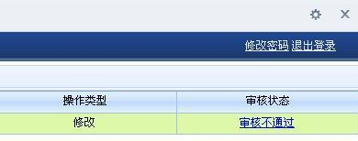
点击进入查看原因
图4－6
查看页面如图4-7所示：
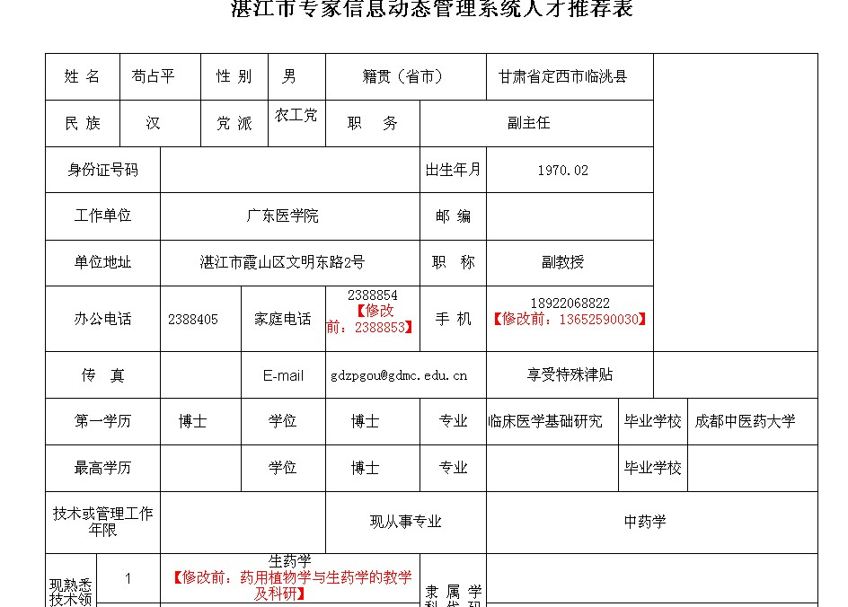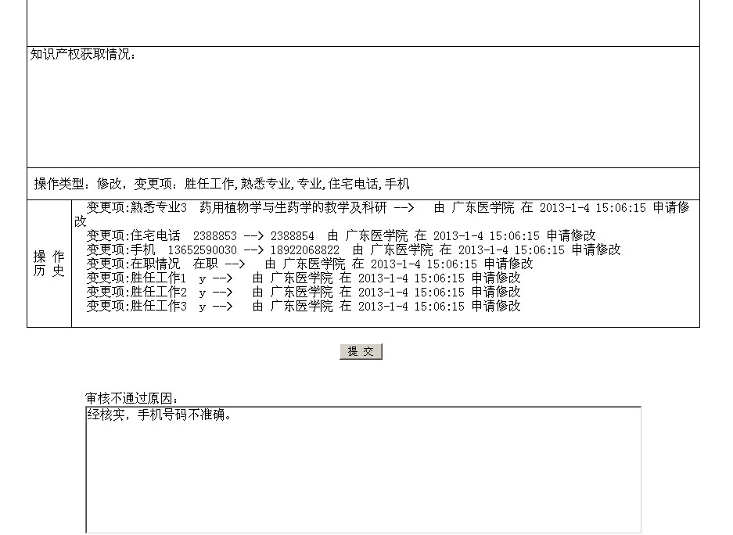
修改前后内容都会显示，红色字体表示修改前内容
提示操作类型为 修改
修改历史显示
显示审核不通过原因
图4－7

4.4 录入专家信息
点击左边“添加资料”即可打开录入专家信息页面，如图4—8所示：
点击“添加资料”进入添加专家操作页面
*号表示该项必须填写
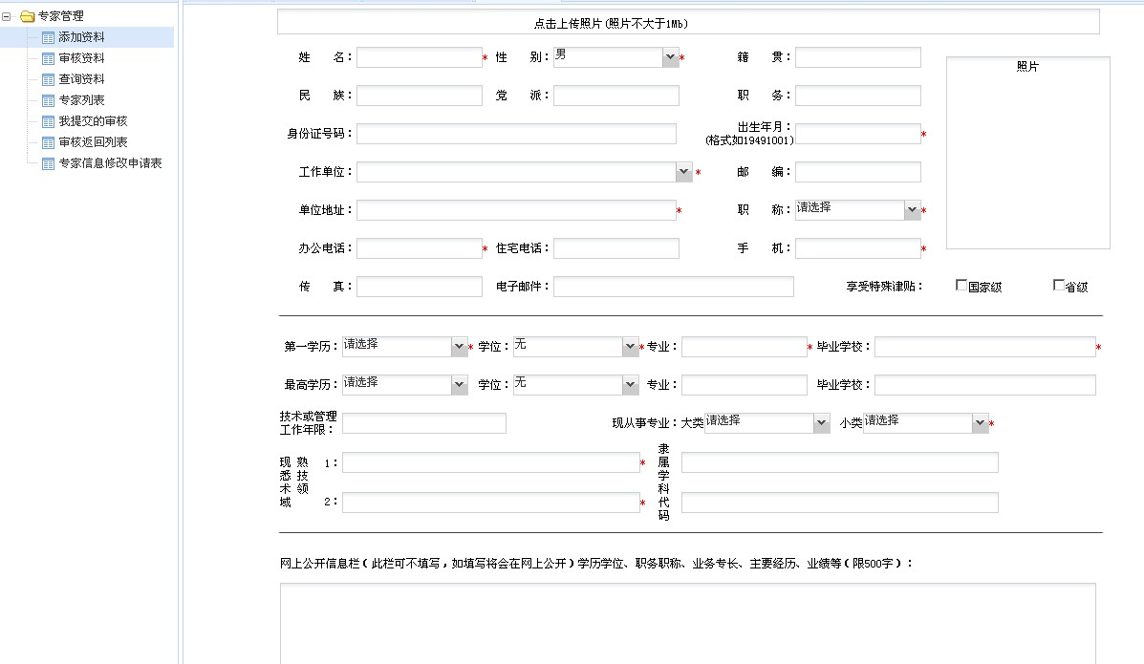
图4—8

备注：专家资料录入及专家资料修改等操作，可由专家本人用姓名及证件号码直接登录平台，进行相关操作，然后由单位管理员负责审核；也可由单位管理员登录平台直接录入、修改，操作方式比较灵活，各单位可灵活把握，专家所在单位的单位管理员对进入平台的专家资料的真实性负责。

4.5 查询专家信息
点击左边“专家管理—>查询资料”，打开查询资料页面后点击“查询”按钮，出现查询对话框，如图4—9所示，
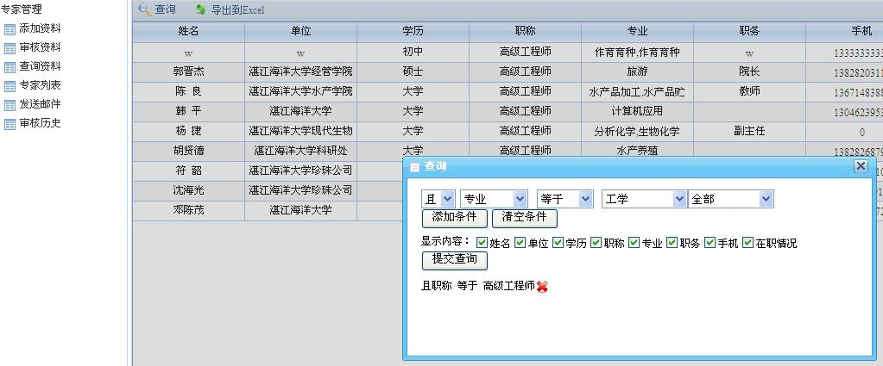
查询结果
筛选条件
添加筛选条件
筛选条件显示区
清除该条件
点击按钮，打开查询对话框
图4—9
查询对话框
勾选显示内容，添加查询条件（可通过“且”和“或”进行多种条件的组合），点击“提交查询”按钮，即可完成查询。

5审核管理员
审核管理员，负责单位基本信息维护、各单位管理员用户管理、各单位管理员权限管理，专家修改信息审核等工作，具体操作方法如下：

5.1专家信息修改申请审核
单位管理员提交专家信息修改申请（或专家提交信息修改申请经所在单位的单位管理员审核通过）后，要经过审核管理员审核通过后才能修改成功（信息修改处理流程参照单位管理员部分）。
审核管理员登录系统，进入系统界面后，在系统的主操作界面，默认是显示专家列表页面，如果有需要审核的专家信息，系统会优先显示待审核专家信息列表，并在页头右侧用文字标识待审核数量信息，如图5－1所示：
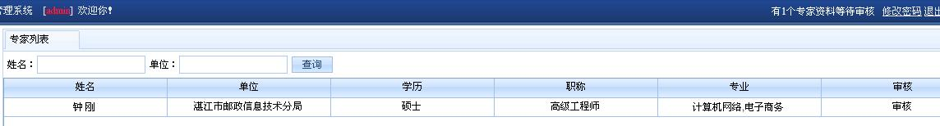
文字显示
表格显示
图5—1
点击“审核”，可进入专家信息修改审核页面，如图5—2所示：
点击“审核”进入审核页面
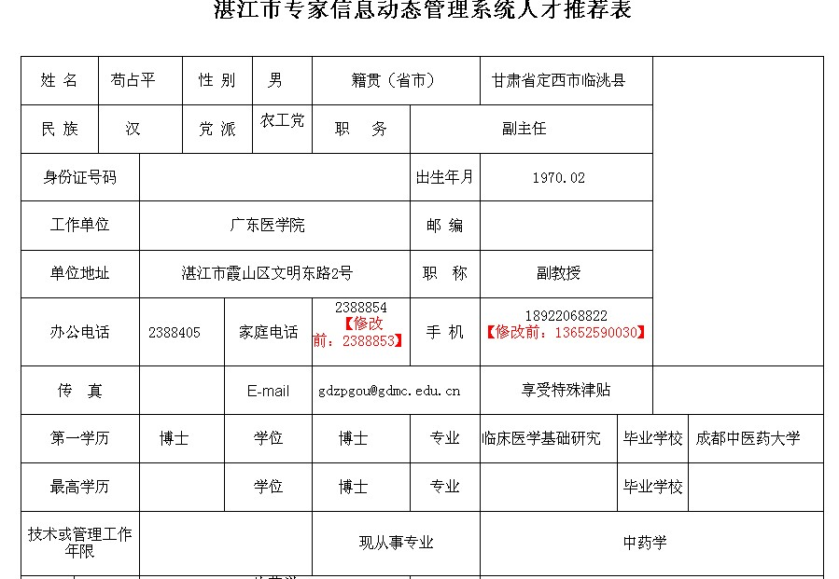
显示修改前后信息以供审核判断
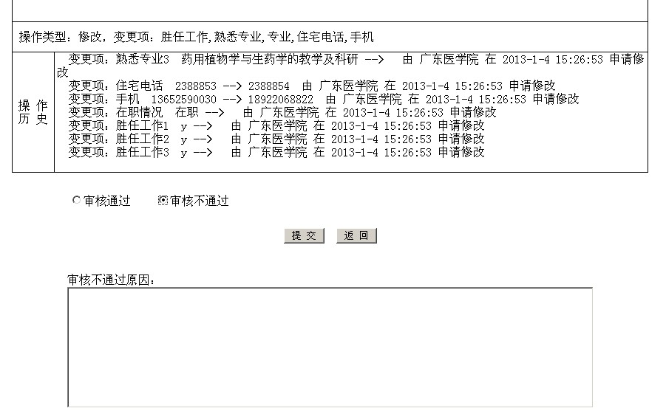
点击“审核不通过”，系统会弹出原因框，要求输入审核不通过原因。
显示操作类型
显示“操作历史”
如果审核不通过，在这里注明审核不通过的原因
图5—2

需要提醒的是，审核管理员在审核专家信息修改申请时，应查看修改的内容（红色标示）是否与操作历史的显示相符，如果不符合，则说明是多次提交对该专家的信息修改，建议对该申请审核不予通过，并要求单位管理员一次性修改完成所有需修改项后再次提交修改申请。

5.2 角色管理
一个用户只能属于一个单位，一个单位可设置多个用户。用户的权限管理体系采用三层结构：用户←→角色←→权限。权限代表系统的功能菜单，一个角色对应一个或多个系统功能菜单，一个用户可拥有一个或多个角色。
点击查看已有角色列表
点击“角色设置”，可查看已添加的角色列表，如图5—3所示：
点击进入修改该角色的权限
新增角色
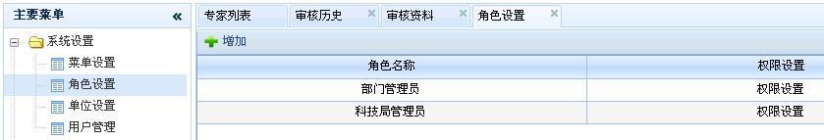
图5－3
如上图，点击“权限设置”可以查看相应角色的权限信息，或单击“增加”新增一个角色，如图5－4所示：
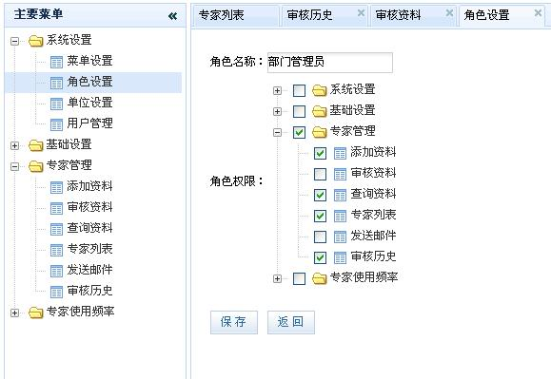
选择需要分配给该用户的权限。
权限分配完成后，点击保存按钮，提交设置。
点击返回按钮，返回上一级
图5－4

5.3 用户管理
点击左边菜单的“用户管理”，可查看系统已设置的用户列表，如图5－5所示：
编辑用户所属的角色和单位等信息

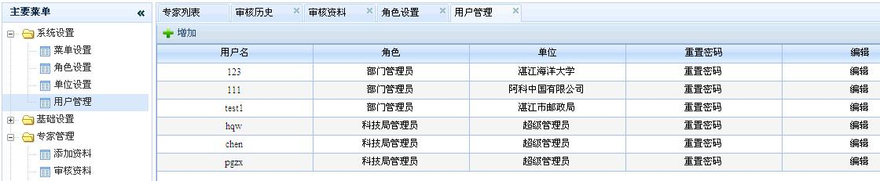
重置密码为“123456”
增加新用户
点击显示“用户列表”
用户列表
图5-5

增加用户或点击编辑后，显示如图5－6所示：

选择该用户可以管辖的单位，支持多选！
选择用户所属的单位
支持单位名称模糊查询
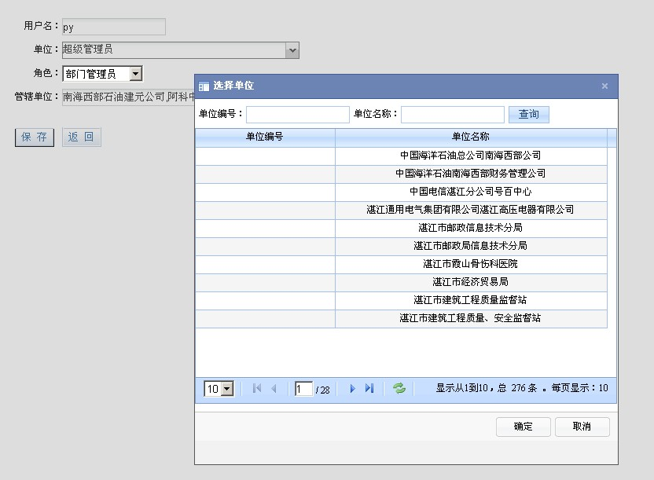
支持翻页和页码快速定位
填写或修改完后保存信息！
选择用户管辖的单位，支持多选

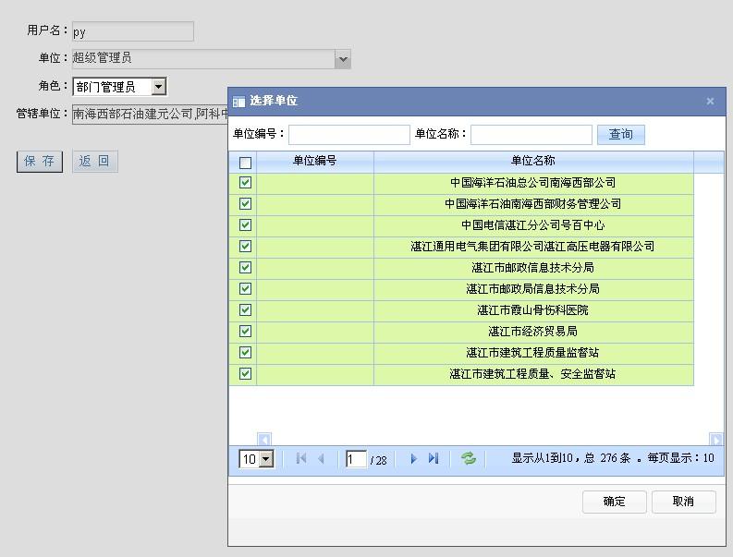

图5－6

5.4 单位设置
点击“系统设置→单位设置”，进入单位设置界面，可对上线单位进行单位名称修改，增加和删除操作。如图5—7所示：
增加一个单位
删除一个单位
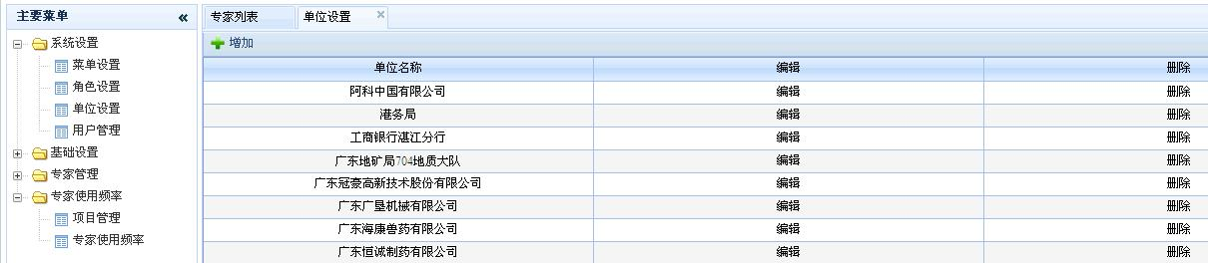
修改一个单位名称
图5—7
如上图，点击“增加”/“编辑”按钮，可进行单位增加/修改操作，出现界面如图5—8所示：

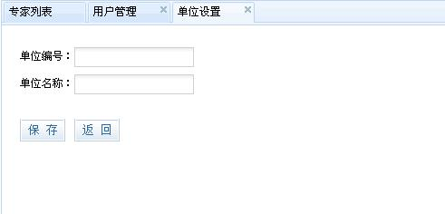
组织机构代码证编码
图5－8
备注：单位管理员在申请增加单位时，需向受理部门提供所需增加单位的组织机构代码证复印件（加盖证件所属单位公章）和完整的组织机构代码证编码。

5.5 项目管理
点击“专家使用频率→项目管理”，进入项目管理页面，可添加、修改或删除项目，项目管理用于记录各类需要用到专家库专家的相关评审项目的基本信息，用户计算专家的使用频率。如图5—9所示：
增加一个项目
修改一个项目
删除一个项目
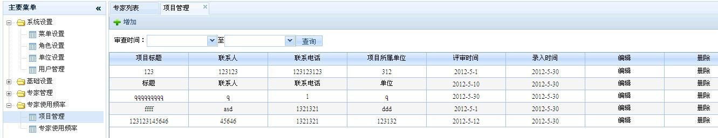
图5—9

5.6专家使用频率
点击“专家使用频率→专家使用频率”，进入专家使用频率统计页面，专家使用频率计算专家参与的项目数量，并同时显示该专家参与的具体项目信息，如图5－10所示：
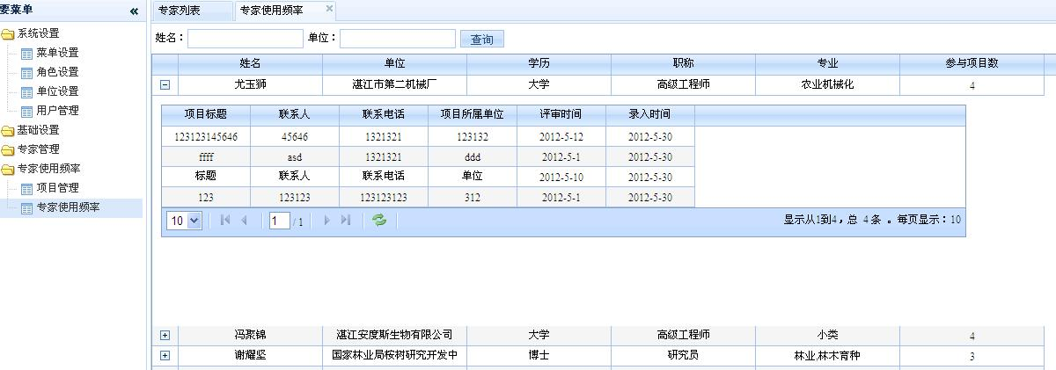
点击显示该专家参与过的项目明细表
专家列表
项目明细表
图5—10

6相关支持

业务支持：
单位管理员用户在使用本系统的过程中，遇到需要增加单位、登录密码遗忘、管理用户变更、专家信息修改审核相关等问题，或操作方面不明白时，可致电湛江市科学技术局进行咨询：
联 系 人：庞 燕
联系电话：0759-3205352
技术支持：
在使用本系统的过程中遇到系统故障或出错，可以直接联系技术支持单位——湛江市软件研究所：
联系电话：18922068822 宋工

附表一：
专家信息修改申请表
专家姓名： |  |  | 专家性别： |  | 民 族：
籍 贯： |  |  | 联系手机：
工作单位：
专家信息修改
序号 | 修改项 |  | 具体修改信息（内容多的，可概述）
序号 |  |  | 修改前 |  | 修改后
1
2
3
4
5
6
7
8
其它信息 | 补充描述：  申请单位（公章）：  申 请 人（签字）：  申 请 时 间：

